Консультация для родителей:

«ВОЗРАСТНЫЕ ОСОБЕННОСТИ ДЕТЕЙ РАННЕГО ДОШКОЛЬНОГО ВОЗРАСТА»

(ОТ 1,5 ДО 2 ЛЕТ)

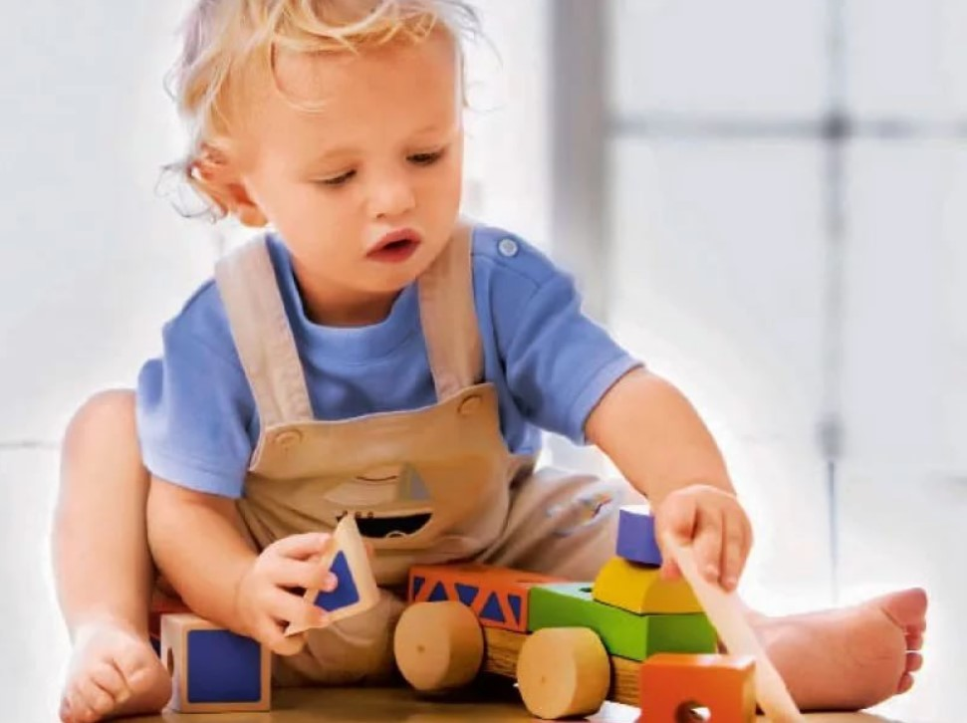

Раннее детство — особый период становления органов и систем и прежде всего функций мозга. Доказано, что функции коры головного мозга не фиксированы наследственно, они развиваются в результате взаимодействия организма с окружающей средой. В этот период наблюдается максимальный темп формирования предпосылок, обуславливающих все дальнейшее развитие организма, поэтому важно своевременно закладывать основы полноценного развития и здоровья ребенка. Ни в каком периоде детства не наблюдается такого быстрого увеличения массы и длины тела, развития всех функций мозга. В этом возрасте ребенок при помощи взрослого усваивает основные способы использования предметов. У него начинает активно развиваться предметная деятельность.
Продолжается развитие всех органов и физиологических систем, совершенствуются их функции. Ребенок становится более подвижным и самостоятельным (позиция «Я сам»). Это требует от взрослого особого внимания к обеспечению его безопасности. Расширяется круг общения за счет менее знакомых взрослых и сверстников. Общение, овладение предметными действиями приводит ребенка к активному освоению языка, подготавливает его к игре. Под влиянием предметной деятельности, общения и игры в раннем возрасте развиваются восприятие, мышление, память и другие познавательные процессы.

Ребенок в 1,5 -2 года должен уметь: ходить самостоятельно, нести что-то в руках, тянуть или что-то толкать; поднимать ногу на ступеньку;
строить из 2-4 кубиков пирамидку; самостоятельно кушать;
частично раздеваться без помощи взрослых;
«подражать» действиям взрослых

Возрастные особенности детей 1,5 – 2 лет.
Прямо хождение, речевое общение и предметная деятельность — основные достижения данного возраста. Овладение речью — главное новообразование раннего возраста.

Ребенок в 1,5 -2 года должен уметь: ходить самостоятельно; нести что-то в руках, тянуть или что-то толкать;
поднимать ногу на ступеньку;
строить из 2-4 кубиков пирамидку;
самостоятельно кушать;
частично развеваться без помощи взрослых;
«подражать» действиям взрослых (читать книгу, разговаривать по телефону;
смотреть телевизор и т.д.)

Как развивается ребенок 1,5 – 2 лет Дети научаются комбинировать слова, объединяя их в небольшие двух -трехсловные фразы, причем от таких фраз до целостных предложений они прогрессируют довольно быстро. Вторая половина второго года жизни ребенка характеризуется переходом к активной самостоятельной речи, направленной на управление поведением окружающих людей и на овладение собственным поведением; До 1,6—1,8 лет у ребенка развивается только понимание речи при еще весьма незначительном приросте активного словаря;
На втором году жизни резко возрастает интерес ребенка к окружающему его миру. Ребенок все хочет узнать, потрогать, увидеть, услышать. Особенно его интересуют названия предметов и явлений, и он то и дело задает взрослым вопрос: «Что это?»; К двум годам нормально развивающийся ребенок понимает значения практически всех слов, относящихся к окружающим его предметам. Этому способствует постоянное и разнообразное общение взрослых с ребенком; К концу второго года жизни дети знают уже примерно 300 слов; Большинство детей к двухлетнему возрасту имеют четкое представление о назначении окружающих их предметов домашнего обихода и личной гигиены, правильно их используют; На втором году жизни ребенок воспроизводит действия взрослых с предметами, у него появляются предметные игры-подражания; К двум годам дети могут играть в элементарные логические и тематические игры, способны составлять план действий на сравнительно небольшой промежуток времени.

Главные цели взрослого в отношении ребенка раннего возраста:
— организовывать предметную деятельность;
— обеспечивать полноценное физическое, в том числе двигательное развитие;
— формировать речь.

Ведущая деятельность — предметная
Действуя с предметами, ребенок второго года жизни открывает для себя их физические (величину, форму, цвет) и динамические свойства, пространственные отношения (близко, далеко), разделение целого на части и составление целого из частей (разбирает и собирает пирамидку, матрешку). Однако сколько бы ребенок ни действовал с предметами, он самостоятельно никогда не откроет общественно выработанных способов их употребления: ложкой едят, мешают кашу, полотенцем вытирают руки, карандашом рисуют и т.д. Назначение предмета, способ его употребления открывает ребенку взрослый.

Использован материал с сайта:
https://kopilkaurokov.ru/doshkolnoeObrazovanie/prochee/konsultatsiia_dlia_roditelei

